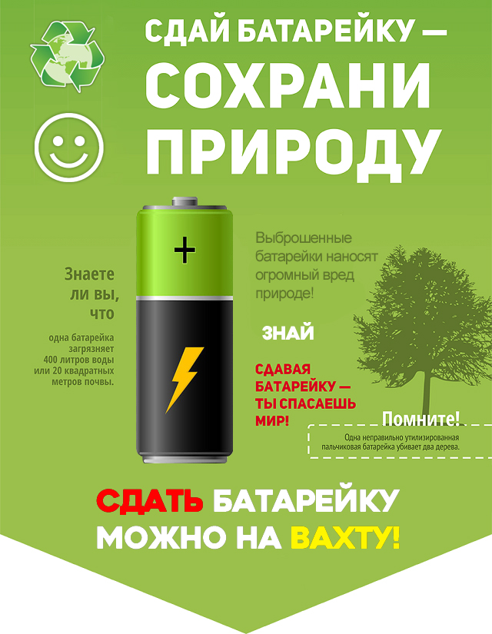

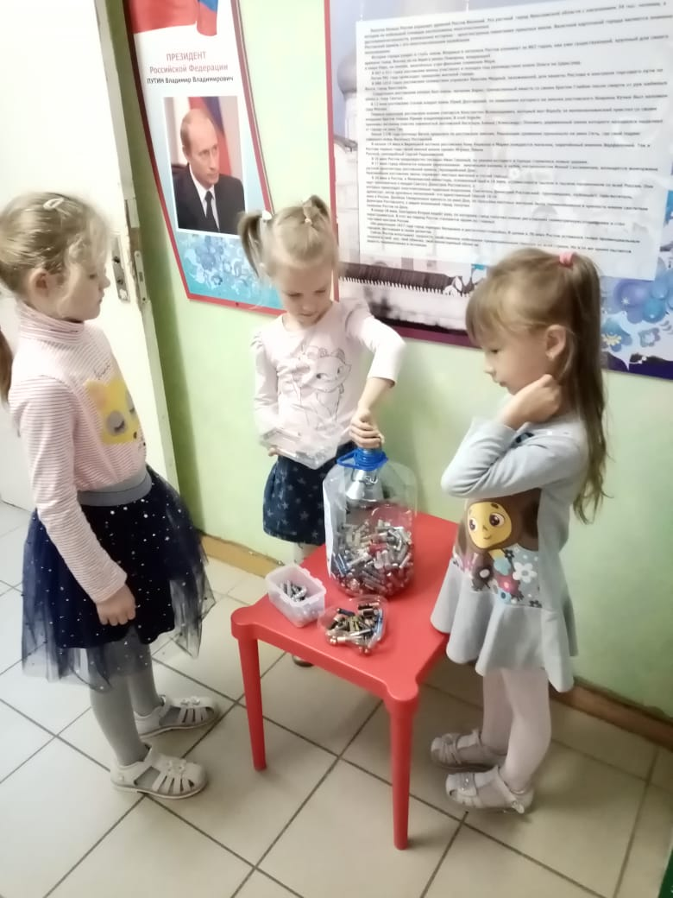

Вторая жизнь ненужных вещей.
Ненужные вещи - это понятие неоднозначное. У многих из нас дома хранятся бесполезные, ненужные вроде бы вещи, но они могут обрести вторую жизнь, если им найти новое оригинальное применение и не выбрасывать их.

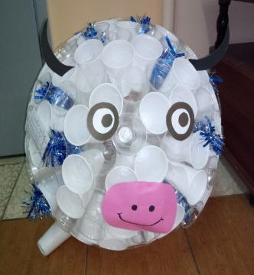

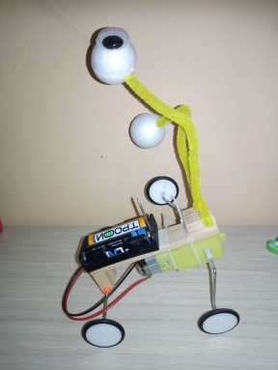

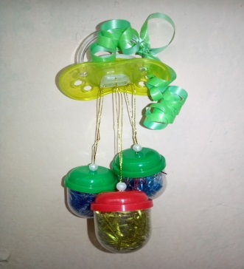

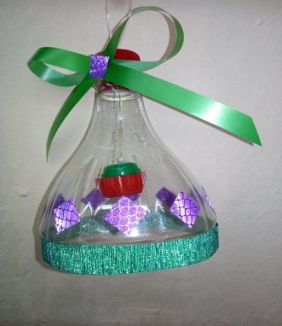

Муниципальное дошкольное образовательное учреждение
«Детский сад №14»

«Экологические
акции»
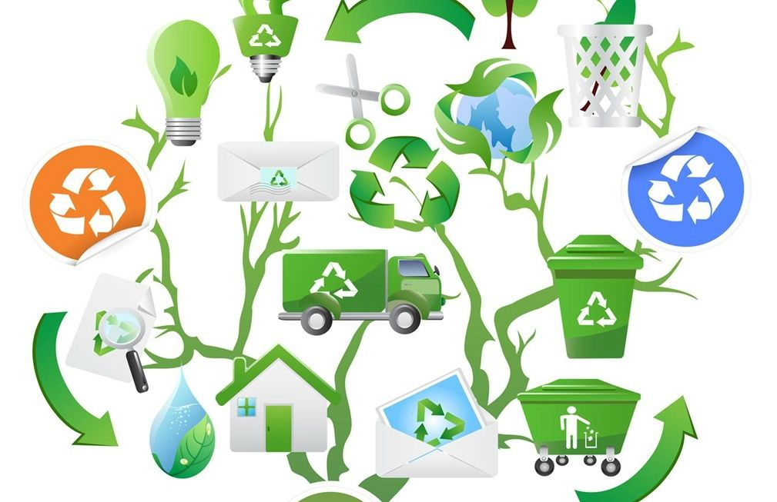

г. Ростов 2020
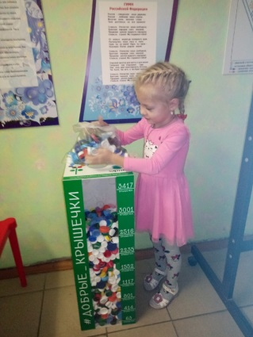
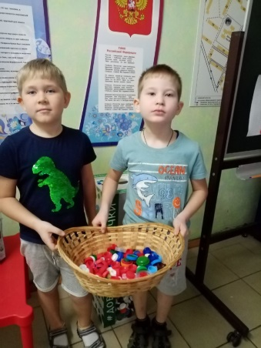
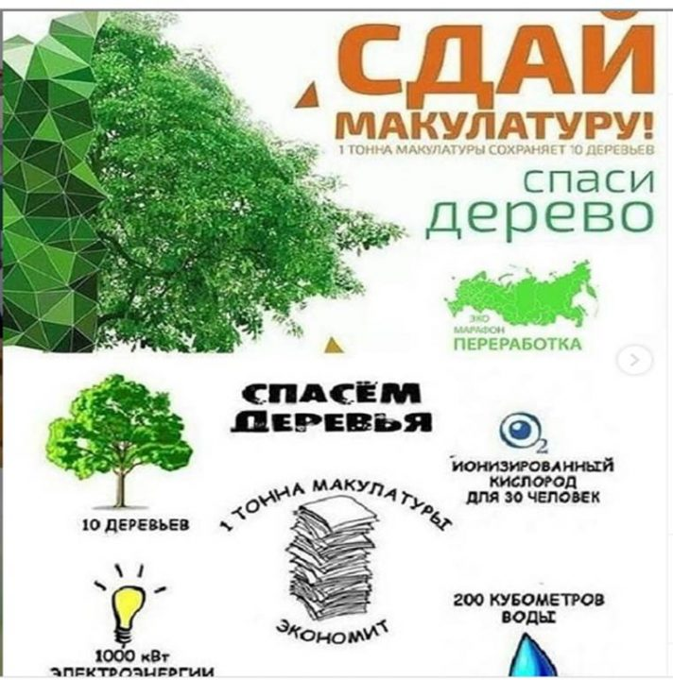
Эко-сумка - это классный, удобный и очень приятный способ помочь нашей планете никогда не болеть, рыбкам - сохранить чистый дом без кучи пластика, а нам - всегда иметь хорошее настроение и приятное ощущение, что мы делаем что-то важное.

6 ПРИЧИН ЗАМЕНИТЬ ПЛАСТИКОВЫЙ ПАКЕТ УДОБНОЙ ЭКО-СУМКОЙ
Причина №1 - забота об окружающей среде
Причина №2 – практичная
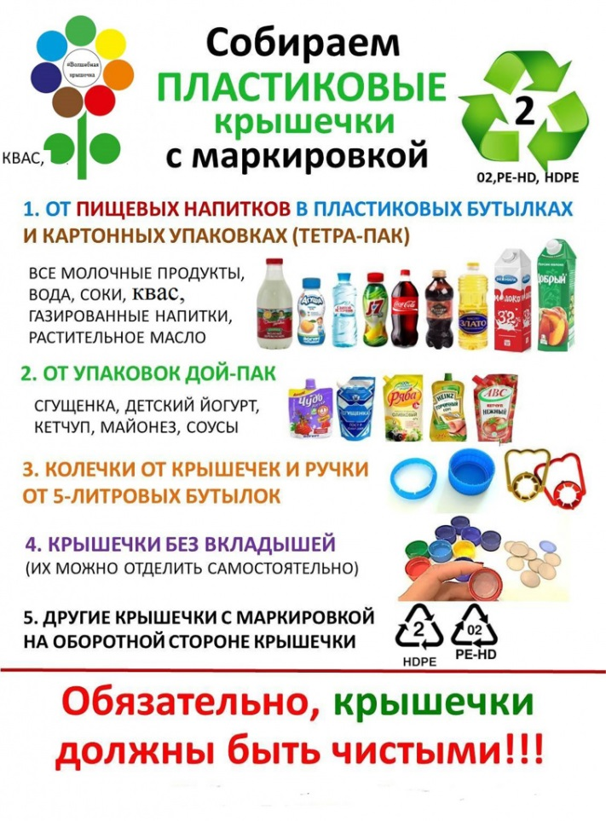
Причина №3 – экономичная
Причина №4 – модная
Причина №5 - всеохватывающая
Причина №6 - привлекающая внимание

